**ЛАБОРАТОРНА РОБОТА № 3**

**Оптимізація сіткових моделей**

**Мета:** здійснити оптимізацію сіткових моделей за допомогою графіків Ганта та методу вартість-час.

**Завдання.**

1. Побудувати графік Ганта для аналізованої сіткової моделі та здійснити оптимізацію використання трудових ресурсів проекту.

2. Здійснити оптимізацію сіткового графіка за методом вартість-час.

**Теоретичні відомості**

Кінцевим результатом виконуваних на сітьовій моделі розрахунків є календарний графік, який іноді називають *графіком прив'язки*.

*Графік прив'язки* відображає взаємозв'язок виконуваних робіт в часі і будується на основі даних про ранні терміни початку і закінчення робіт. Для зручності подальшої роботи на цьому графіку можуть бути вказані величини повних і вільних резервів робіт. По вертикальній осі графіка прив'язки відкладаються коди робіт, по горизонтальній осі - тривалість робіт (ранній початок і раннє закінчення робіт).

Графік прив'язки можна побудувати без попереднього розрахунку ранніх термінів початку і закінчення всіх роботі, використовуючи тільки дані про тривалість робіт. При цьому необхідно пам'ятати, що робота  може почати виконуватися тільки після того, як будуть виконані всі попередні їй роботи .

Приклад побудови графіка прив'язки

Побудуємо графік прив'язки для наступних початкових даних.

|  |  |  |
| --- | --- | --- |
|  |  | Кількість виконавців |
| 1,2 | 4 | 5 |
| 2,3 | 5 | 6 |
| 2,4 | 6 | 3 |
| 2,7 | 11 | 4 |
| 3,6 | 10 | 2 |
| 4,5 | 9 | 1 |
| 5,7 | 11 | 3 |
| 6,7 | 9 | 5 |
| 7,8 | 12 | 6 |

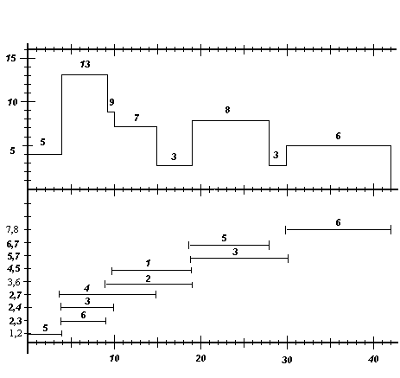

Рис.1. Графік Ганта

Практична цінність графіка прив'язки полягає в тому, що з його допомогою можна покращувати ефективність використовування ресурсу робочої сили, тобто проводити оптимізацію сітьової моделі.

Оптимізація використання ресурсу робочої сили

При оптимізації використання ресурсу робочої сили сітьової роботи частіше за все прагнуть організувати так, щоб:

1. кількість одночасно зайнятих виконавців була мінімальною;
2. вирівняти потребу в людських ресурсах протягом терміну виконання проекту.

Для проведення подібних видів оптимізації необхідний *графік завантаження*.

На *графіку завантаження* по горизонтальній осі відкладається час, наприклад в днях, по вертикальній - кількість людина, зайнятих роботою в кожний конкретний день. Для побудови графіка завантаження необхідно:

1. на графіку прив'язки над кожною роботою написати кількість її виконавців;
2. підрахувати кількість працюючих в кожний день виконавців і відкласти на графіку завантаження.

Для зручності побудови і аналізу, графіки завантаження і прив'язки слід розташовувати один над іншим.

Оптимізація типу "час - витрати"

Метою оптимізації по критерію "час - витрати" є скорочення часу виконання проекту в цілому. Ця оптимізація має сенс тільки у тому випадку, коли тривалість виконання робіт може бути зменшена за рахунок задіювання додаткових ресурсів, що вабить підвищення витрат на виконання робіт. Для оцінки величини додаткових витрат, пов'язаних з прискоренням виконання тієї або іншої роботи, використовуються або нормативи, або дані про виконання аналогічних робіт у минулому.

Початковими даними для проведення оптимізації є:

1.  - нормальна тривалість роботи;
2.  - прискорена тривалість;
3.  - витрати на виконання роботи в нормальний термін;
4.  - витрати на виконання роботи в прискорений термін.

Таким чином кожна робота має деякий максимальний запас часу для скорочення своєї тривалості .

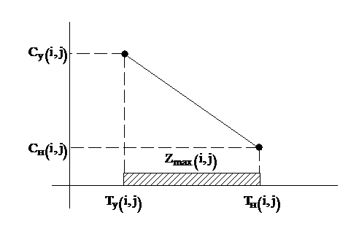

Для аналізу сітьової моделі в даному виді оптимізації використовується коефіцієнт наростання витрат (коефіцієнт прискорення)

,

Загальна схема проведення оптимізації

1. Проводиться розрахунок сіті виходячи з нормальних тривалостей робіт.

2. Визначається сума витрат на виконання всього проекту при нормальній тривалості робіт.

3. Розглядається можливість скорочення тривалості проекту. Оскільки цього можна досягти за рахунок зменшення тривалості якої-небудь критичної роботи, то тільки такі операції піддаються аналізу.

1. Для скорочення вибирається критична робота з min коефіцієнтом наростання витрат  , у якої є запас скорочення часу.
2. Визначається час , на яке необхідно стиснути тривалість роботи . При цьому керуються наступними міркуваннями.
3. Максимально можливий запас часу для скорочення роботи на даний момент  обмежується значенням , тобто , де  - поточний час виконання роботи (( тільки для робіт ще не піддалися скороченню).
4. Окрім критичного шляху тривалістю  в сіті є підкритичний шлях тривалістю . Критичний шлях не можна скоротити більше, ніж , оскільки в цьому випадку критичний шлях перестане бути таким, а підкритичний шлях навпаки стане критичним.
5. Виходячи з вищесказаного, час скорочення тривалості вибраної роботи  рівно . Іншими словами, якщо різниця між тривалістю критичного і підкритичного шляхів  менше поточного запасу часу скорочення роботи , то має сенс скорочувати роботу тільки на  днів. Інакше можна скорочувати роботу повністю на величину .

4. В результаті стиснення критичної операції одержують новий календарний план, можливо з новими критичними і підкритичними шляхами, і обов'язково з новими більш високими витратами на виконання проекту. Це відбувається унаслідок дорожчання прискореної роботи. Загальна вартість проекту збільшується на .

5. Перехід на крок 3, який повторюється до того поки критичний шлях не стане рівним по тривалості до підкритичного***.***